Toglietemi tutto ma non il mio ego

La nuova privacy degli italiani: per i benefici del web si è disposti a compromessi.
Ma più che il denaro o le informazioni è l’immagine ciò che si ha paura di perdere.

Una ricerca di Diennea MagNews in collaborazione con Human HighWay spiega come gli italiani conservino ancora qualche timore verso gli aspetti più innovativi di Internet. E come non per tutti siano disposti a cambiare il proprio stile di vita.

Il report è scaricabile all'indirizzo www.magnews.it/privacy-report-2011

***
Milano, 12 ottobre 2011 - Più che la navigazione sul Web temono l’uso del cellulare. Le telecamere in città passano inosservate mentre l’uso della carta di credito preoccupa ancora, ma meno. E poi c’è Facebook: molti sono gli italiani che non possono farne a meno, prestano attenzione a ciò che scrivono ma temono di ritrovarsi in immagini pubblicate qua e là da amici reali o “di social”. Benvenuti nella nuova versione della privacy, dove l’online non è considerato un particolare pericolo soprattutto nei suoi strumenti classici. Il social network deve essere ancora digerito e qualche ansia è procurata anche dall’emergente geolocalizzazione. Ma l’italiano medio si sente tutto sommato al sicuro.

Questo almeno è quanto emerge dal “Privacy&Permission Marketing Online Report 2011”, la nuova ricerca sulla privacy in rete realizzata da Diennea MagNews in collaborazione con Human HighWay e presentata oggi a Milano durante la giornata di apertura di Iab Forum. Lo studio, realizzato su un campione online di 1018 italiani fra i 18 e i 64 anni, rivela un atteggiamento disincantato degli italiani nei confronti del trattamento dei dati. E un’attenzione minima per i problemi delle intercettazioni.

“Abbiamo scelto di portare avanti questo progetto di ricerca con l’idea di comprendere meglio un fenomeno che fa parte del nostro mondo e che non possiamo trascurare se vogliamo far crescere l’industria del marketing digitale – commenta Maurizio Fionda, Amministratore Delegato di MagNews - .Rendere pubblico cosa sanno le persone della profilazione nel web
e quanto questa consapevolezza incida nel loro quotidiano significa fare un primo passo
di conoscenza reciproca, una sorta di patto di fiducia”.

Rispetto all’edizione 2009 il fronte di chi è poco o per nulla preoccupato si è ampliato lievemente - 31% contro il 29% - mentre si è ristretto il campo dei timorosi che sono invece molto o abbastanza preoccupati (30% rispetto al precedente 34%). Sostanzialmente stabile è invece la schiera di coloro che si collocano a metà strada (che passa dal 37% al 38%).
Risposta alla domanda: “In che misura sei preoccupato complessivamente da questa situazione?”, dati rilevati nel 2009 e nel 2011
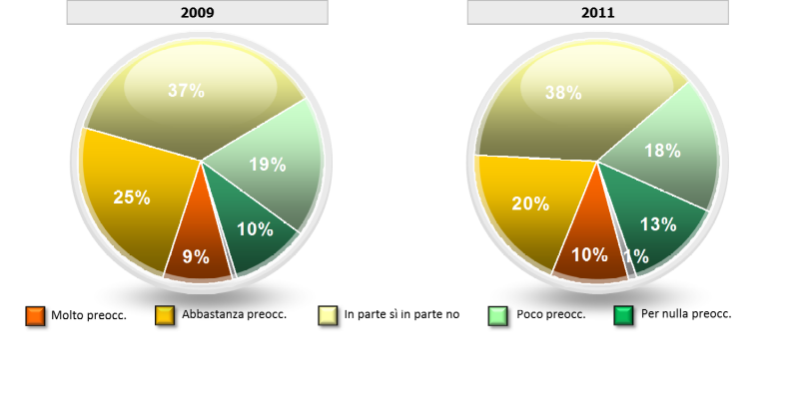

Passando a esaminare nello specifico le diverse situazioni nelle quali una persona può essere “tracciata”, si scopre però che la percentuale di preoccupati aumenta significativamente fino a coinvolgere la metà della popolazione internet quando si parla di Social Network. L’eventualità di ritrovarsi inconsapevolmente ritratti su Facebook in scatti che si preferirebbe mantenere riservati è ciò che preoccupa maggiormente gli italiani (ben il 53% della popolazione di riferimento), tanto che il 44,1% degli intervistati afferma che, a seguito di questo timore, ha modificato il modo in cui utilizza questo social network.

Preoccupazione che scalza la paura del tracciamento dati della propria carta di credito, fino a due anni fa in cima alla classifica, tuttavia ancora oggi avvertita da una quota consistente di popolazione (44%). Segue la preoccupazione data dagli effetti della geolocalizzazione (34%) che va a influenzare il comportamento del 30,5% degli utenti e che supera la paura di essere intercettati sul cellulare (condivisa dal 29% degli utenti).
Il timore di essere tracciati durante la navigazione sul web è espresso da circa un rispondente su quattro (28%) ed è ancora più bassa la quota di quanti esprimono preoccupazioni legate all’uso dell’eMail (23%) e alle ricerche sul Web (circa il 20%).

In tutte le situazioni analizzate c’è un’evidente relazione diretta tra la preoccupazione verso un certo tipo di tecnologia di tracciamento e i comportamenti di difesa: all’aumentare della preoccupazione le persone affermano con maggior frequenza di modificare il proprio comportamento. È interessante però notare come, pur consapevoli e preoccupati dalle «tracce» lasciate in rete durante la navigazione, non siano tuttavia disposti a modificare ad esempio il proprio stile di navigazione: i vantaggi sono così tanti che si è disposti a rinunciare a una parte della propria privacy in cambio dei benefici ottenuti.

***

DIENNEA - MAGNEWS
Diennea è una società specializzata nei servizi strategici e nelle tecnologie per il marketing e la comunicazione digitale. Attiva dal 1996, ha sede principale a Faenza e rappresentanze commerciali a Milano e Roma. MagNews è la business unit specializzata in digital direct marketing (soluzioni e consulenza per email marketing e mobile). Oltre ad aver sviluppato una piattaforma proprietaria per la realizzazione e gestione di campagne di email marketing e sms, MagNews è un team di esperti di web marketing, analisti e creativi che si occupano di progetti personalizzati nell’ambito della Lead Generation e DataBase Building (raccolta di nuovi contatti e indirizzi), DEM, E-commerce, Sondaggi di Customer Satisfaction, Newsletter etc. Attualmente lo staff di MagNews collabora con più di 500 clienti in tutti i settori (automotive, fashion, farmaceutica, finanza, retail, GDO, fund raising, ecommerce). More info: www.magnews.it

HUMAN HIGHWAY
Human Highway si occupa di ricerche e analisi su temi legati ai servizi, alla comunicazione e al marketing online. L’attività di ricerca si svolge principalmente sul Web, mediante l’utilizzo di un panel rappresentativo della popolazione Internet (OpLine) e un’innovativa suite di strumenti di ricerca per lo studio di qualsiasi segmento di popolazione Web e di online Customer Base. More info: www.humanhighway.it

Ufficio Stampa
Mirandola Comunicazione
Marisandra Lizzi – Serena Orizi
marisandra@mirandolacomunicazione.it – serena@mirandolacomunicazione.it
+39 0524574708 |+39 348 3615042 |+39 320 4205558

